Chap. I : Environnement Micro-ordinateur

# Leçon 1 : Introduction à l’informatique

## Définitions

* **L’informatique** est la science du traitement automatique de l’information à l’aide d’un outil, l’ordinateur. Elle a pour objectif de définir des algorithmes qui permettent de rendre plus facile la résolution d’un problème.
* **L’information** est un élément de connaissance humaine susceptible d’être représentée à l’aide d’un système de codage afin d’être conservée, traitée ou communiquée.
* **Le traitement automatique de l’information** est un ensemble d’opérations transformant une représentation de cette information en une autre représentation plus facile à manipuler. Exemple : calcul de la somme de deux nombres, établissement d’une fiche de paye.
* **L’ordinateur** est une machine qui permet le traitement de l’information en exécutant une série d’ordres.
* **Le système informatique** est un ensemble de moyens matériels et logiciel, responsable du traitement automatique de l’information. Exemple système informatique personnel (ordinateur portable, tablette), système informatique d’organisation (station de travail, serveur) et système informatique de contrôle et de commande (guichet automatique de banque).

## Historique de l’ordinateur

### La première génération : Les tubes à vides (1945__1955)

Toutes les machines de la première génération ont été basé sur la technologie des tubes à vide qui présentaient un problème majeur de fiabilité : les pannes étaient fréquentes et les causes étaient difficiles à déterminer.

* Elle a été marquée par la construction de **l’ENIAC** (Electronic Numerical Integrator And Calculator) par John Eckert et John mauchly en 1945. C’était une machine programmable, universelle, basée sur le système décimal. Son inconvénient résidait dans la difficulté de modifier ses programmes, en plus de sa mémoire insuffisante.
* Avant la fin de 1945, John Von Newman un mathématicien a proposé la construction de **l’EDVAC** (Electronic Discret Variable Automatic Computer), une machine modèle de l’ordinateur tel que l’on conçoit à présent : Les données sont stockées dans la mémoire, les instructions s’exécutent selon les résultats intermédiaires des instructions précédentes.
* En 1949, un scientifique britannique Maurice Wilkes a achevé le premier ordinateur appelé **EDSAC** (Electronic delay Storage Automatic Calculator) qui était de haute performance obéissant au principe de Newmann.

### La deuxième génération –Les transistors– (1955__1965)

Dés 1960, une deuxième génération apparaît remplaçant les tubes à vide par les transistors. Ces machines étaient caractérisées par une amélioration de vitesse et de fiabilité mais leurs concepteurs n’étaient préoccupés que par l’aspect matériel cherchant à augmenter la puissance

* Les laboratoires Lincoln ont inventé les Tex0 (Transistorized eXperimented Computer 0), le premier ordinateur à base de transistors puis le Tex2 en 1957 que la société DEC a essayé de le commercialiser
* IBM a construit une machine orientée vers la gestion appelée la 1401, en plus des machines 7090 et 7094
* En 1964, une nouvelle entreprise CDC (Contrôle Data Corporation) a lancé le 6600, une machine10 fois plus rapide que la 7094.

### La troisième génération : Les circuits intégrés (1965__1980)

L’invention de circuits intégrés par Robert Noyce a permis de construire des ordinateurs plus petits, plus rapides et moins chers. Ce fut aussi l’occasion pour l’industrie mini-informatique de progresser avec l’apparition de microplaquette ou puces contenant plusieurs circuits

* IBM a mis sur le marché le système 360, comportant des circuits intégrés et destiné aux applications scientifiques et gestionnaire. [Ce système a présenté des modèles (30,40,60,62…) qui comportaient des mots de 32 bits et des registres généraux ainsi que la notion de multiprogrammation permettant à plusieurs programmes de résider simultanément en mémoire, en plus du concept de la mémoire virtuelle et de la gestion de ressources].

### La quatrième génération : Les VLSI (à partir de 1980 j’jusqu’à présent)

Les VLSI (Very Large Scale Intégration) ont permis d’avoir des ordinateurs encore plus petits et plus rapides par l’intégration des millions de transistors sur une même puce. Cette génération était marquée par une chute considérable de prix des machines à un point que la plupart des personnes pouvait en posséder une pour effectuer des traitements de texte, des calculs financiers, etc.

* En 1981, IBM a mis sur le marché l’IBM PC qui fut un énorme succès ; sa première version était livrée avec le système d’exploitation MSDOS fournit par Microsoft, petite société à l’époque, qui a développé par la suite le système Windows

NB : Ces unités continuent à se développer jusqu’à nos jours.

# Leçon 2 : L’ordinateur et ses applications

## Classement des ordinateurs

Toute machine capable de manipuler des informations peut être qualifiée d’ordinateur. En fonction de la taille et la puissance, les ordinateurs peuvent être classes en 4 à savoir :

* **Micro-ordinateurs :** petit ordinateur relativement peu coûteux en énergie. Un seul utilisateur peut l'utiliser à la fois. Le prix est relativement abordable et est utilisé pour effectuer des taches personnelles de la vie quotidienne. Exemple : ordinateur de bureau, ordinateur portable, smartphones, tablette.
* **Mini-ordinateur** : ordinateur de taille moyenne, plus grand que les micro-ordinateurs avec un cout relativement moyen. Ici plusieurs utilisateurs peuvent travailler simultanément (entre 10 et 60). Il est généralement utilisé dans les banques, supermarché pour le contrôle des processus, l’exécution de tâches financières et administratives. Exemple : VAX, PDP-11
* **Ordinateurs centraux ou mainframe** : Ordinateur large et plus grand que les mini-ordinateur. Leur prix est très élevé. Ici plusieurs utilisateurs peuvent également travailler simultanément (plus de 100). Ils sont généralement utilisés par les grandes organisations comme les universités, pour le traitement de données en masse telles que la statique, le traitement des données de recensement. Exemple : IBM 7094, ICL 2966, serveurs IBM z Séries
* **Superordinateurs** : Ordinateur très large permettant d’effectuer des calculs de hautes performance. Il est l’ordinateur le plus cher sur le marché. Ils sont généralement utilisés par de très grandes organisations pour effectuer des prévisions météorologiques, la modélisation de la fusion nucléaire, l’exploration pétrolière et gazière. Exemple : PARAM, CRAY, SUMMIT

## Architecture d’un ordinateur

Tous les ordinateurs partagent un modèle de conception similaire, hérité de l'architecture de Von Neumann. Cette architecture repose en premier lieu sur une unité de calcul et de contrôle qui est capable de manipuler l'information. Ce modèle se compose de quatre parties :

* **L'unité arithmétique et logique (UAL ou ALU en anglais)** : Ce composant est chargé de réaliser toutes les opérations arithmétiques de (addition, multiplication, etc.)
* **L'unité de contrôle** : Ce composant est chargé d'ordonnancer les instructions et d'envoyer tous les calculs à effectuer à l'unité arithmétique et logique.
* **La mémoire** : Cette mémoire stocke à la fois les instructions et les données. D'un côté, elle sera utilisée par l'unité de contrôle pour stocker les séquences d'instructions. De l'autre, elle sera utilisée par l'ALU pour stocker les données d'entrée d'un calcul et le résultat
* **Les entrées/sorties**: il s'agit de toutes les interfaces permettant d'interagir avec l'ordinateur. Classiquement un clavier peut être vu comme une entrée et un écran comme une sortie

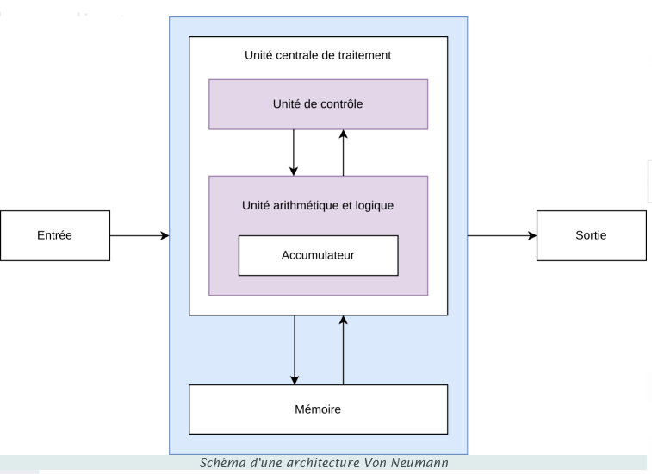

## Classement des logiciels

Un logiciel est un ensemble de séquence d’instruction (programme) interprétables par la machine, qui indique les taches qu’elle peut effectuer. Elle permet une simplification de la réalisation des taches (automatisation), une meilleure productivité (plus rapide), une meilleure fiabilité des informations (minimise les erreurs).

Un *logiciel spécifique* est construit dans le but de répondre à la demande d'un client en particulier, ce type de logiciel peut être créé par le département informatique de l'entreprise qui s'en sert, ou alors celle-ci fait appel à un éditeur de logiciel.

Un *logiciel standard* est créé dans le but d'être vendu en grande distribution, et répond au plus petit dénominateur commun des besoins de différents utilisateurs. Un logiciel standard s'adresse à un marché anonyme, parfois à la suite d'une expérience pilote répondant aux besoins spécifiques de certains consommateurs

On distingue deux types de logiciels : les logiciels système et les logiciels d’application

* **Les logiciels système :** ils se placent entre le matériel et les autres logiciels afin de traiter leur demande d’accès au matériel, mais aussi de réaliser les fonctions de base du système. Les logiciels systèmes sont :
  + Le système d’exploitation. Exemple : Windows 10, Ubuntu, MacOs
  + le BIOS (Basic Input Output System). Exemple : BIOS AMI, BIOS Award
* **Les logiciels d’applications:**
  + Les utilitaires **:** programme qui permettent de realizer des fonctions complementaires au SE. Exemple : les antivirus, les utilitaires de sauvegade et de restauration
  + Les outils de développements d’application
  + Les systèmes de gestion de base de donnée
  + Les applications de bureautique et de communication
  + Les application métiers qui correspondent a certaines grandes fonctions de l’entreprise (paie, comptabilité, facturation, gestion d’emploi de temps)

## Terminologie de la distribution de logiciels

On peut distinguer quatre grands types de logiciels : libres, propriétaires, shareware, freeware, en fonction du type de contrat de licence qui régit leur distribution, utilisation et copie

* Un logiciel libre (ou open source) est un logiciel que l'on peut utiliser, étudier, modifier et redistribuer librement. Un tel logiciel peut être soumis au droit d'auteur (sous une certaine licence) ou non (dans le domaine public). Les logiciels libres sont souvent distribués gratuitement.
* Un logiciel propriétaire est un logiciel non libre, donc que l'on ne peut étudier, modifier et redistribuer librement. Ces logiciels sont le plus souvent distribués par l'intermédiaire de réseaux de vente et, pour certains d'entre eux, associés de manière plus ou moins licite, à la vente d'un micro-ordinateur
* Un gratuiciel (en anglais freeware) est un logiciel qui peut être distribué gratuitement. L'auteur se réserve le droit exclusif de le modifier
* Un partagiciel (ou shareware) est un logiciel propriétaire qui est gratuit pendant une période d'essai et payant ensuite. De nombreuses variantes de shareware existent, selon le paiement demandé (qui est parfois un don à une organisation caritative, l'envoi d'une carte postale à l'auteur...) et le fonctionnement du logiciel à la fin de la période d'essai (le logiciel peut ne plus être utilisable, ou le rester mais avertir fréquemment l'utilisateur qu'il doit l'acheter, etc.).
* Un micro logiciel (ou firmware) est un logiciel incorporé dans un matériel informatique, et indissociable de celui-ci.
* Un progiciel est un logiciel prêt-à-porter et générique prévu pour répondre à un besoin ordinaire. Par opposition à un logiciel développé sur mesure en vue de répondre à un besoin spécifique (tel qu'un logiciel développé par l'équipe spécialisée d'une entreprise).

## Domaine d’application de l’informatique :

* Domaine de l’économie : les banques, les assurances
* Domaine industriel : les robots, commande de processus industrielles
* Domaine de la sante : l’aide au diagnostic, l’analyse des maladies
* Domaine de l’éducation : formation a distance, tableau interactif, gestion des notes